智能电商客服平台 V1 构建与数据流审查
V1 建设三端统一的电商客服平台，以 KF RAG 为内部知识核心，以领域服务管理订单、物流、售后和人工工单，在局域网完成服务、反馈、评测和知识发布闭环。
截至 2026 年 9 月 5 日：M00.1 至 M00.3 已完成，当前为环境、目录和治理骨架。以下为待建设的 V1 目标架构；Agent 在 V2，知识图谱在 V3，RAG 进阶安排于 V1.5。
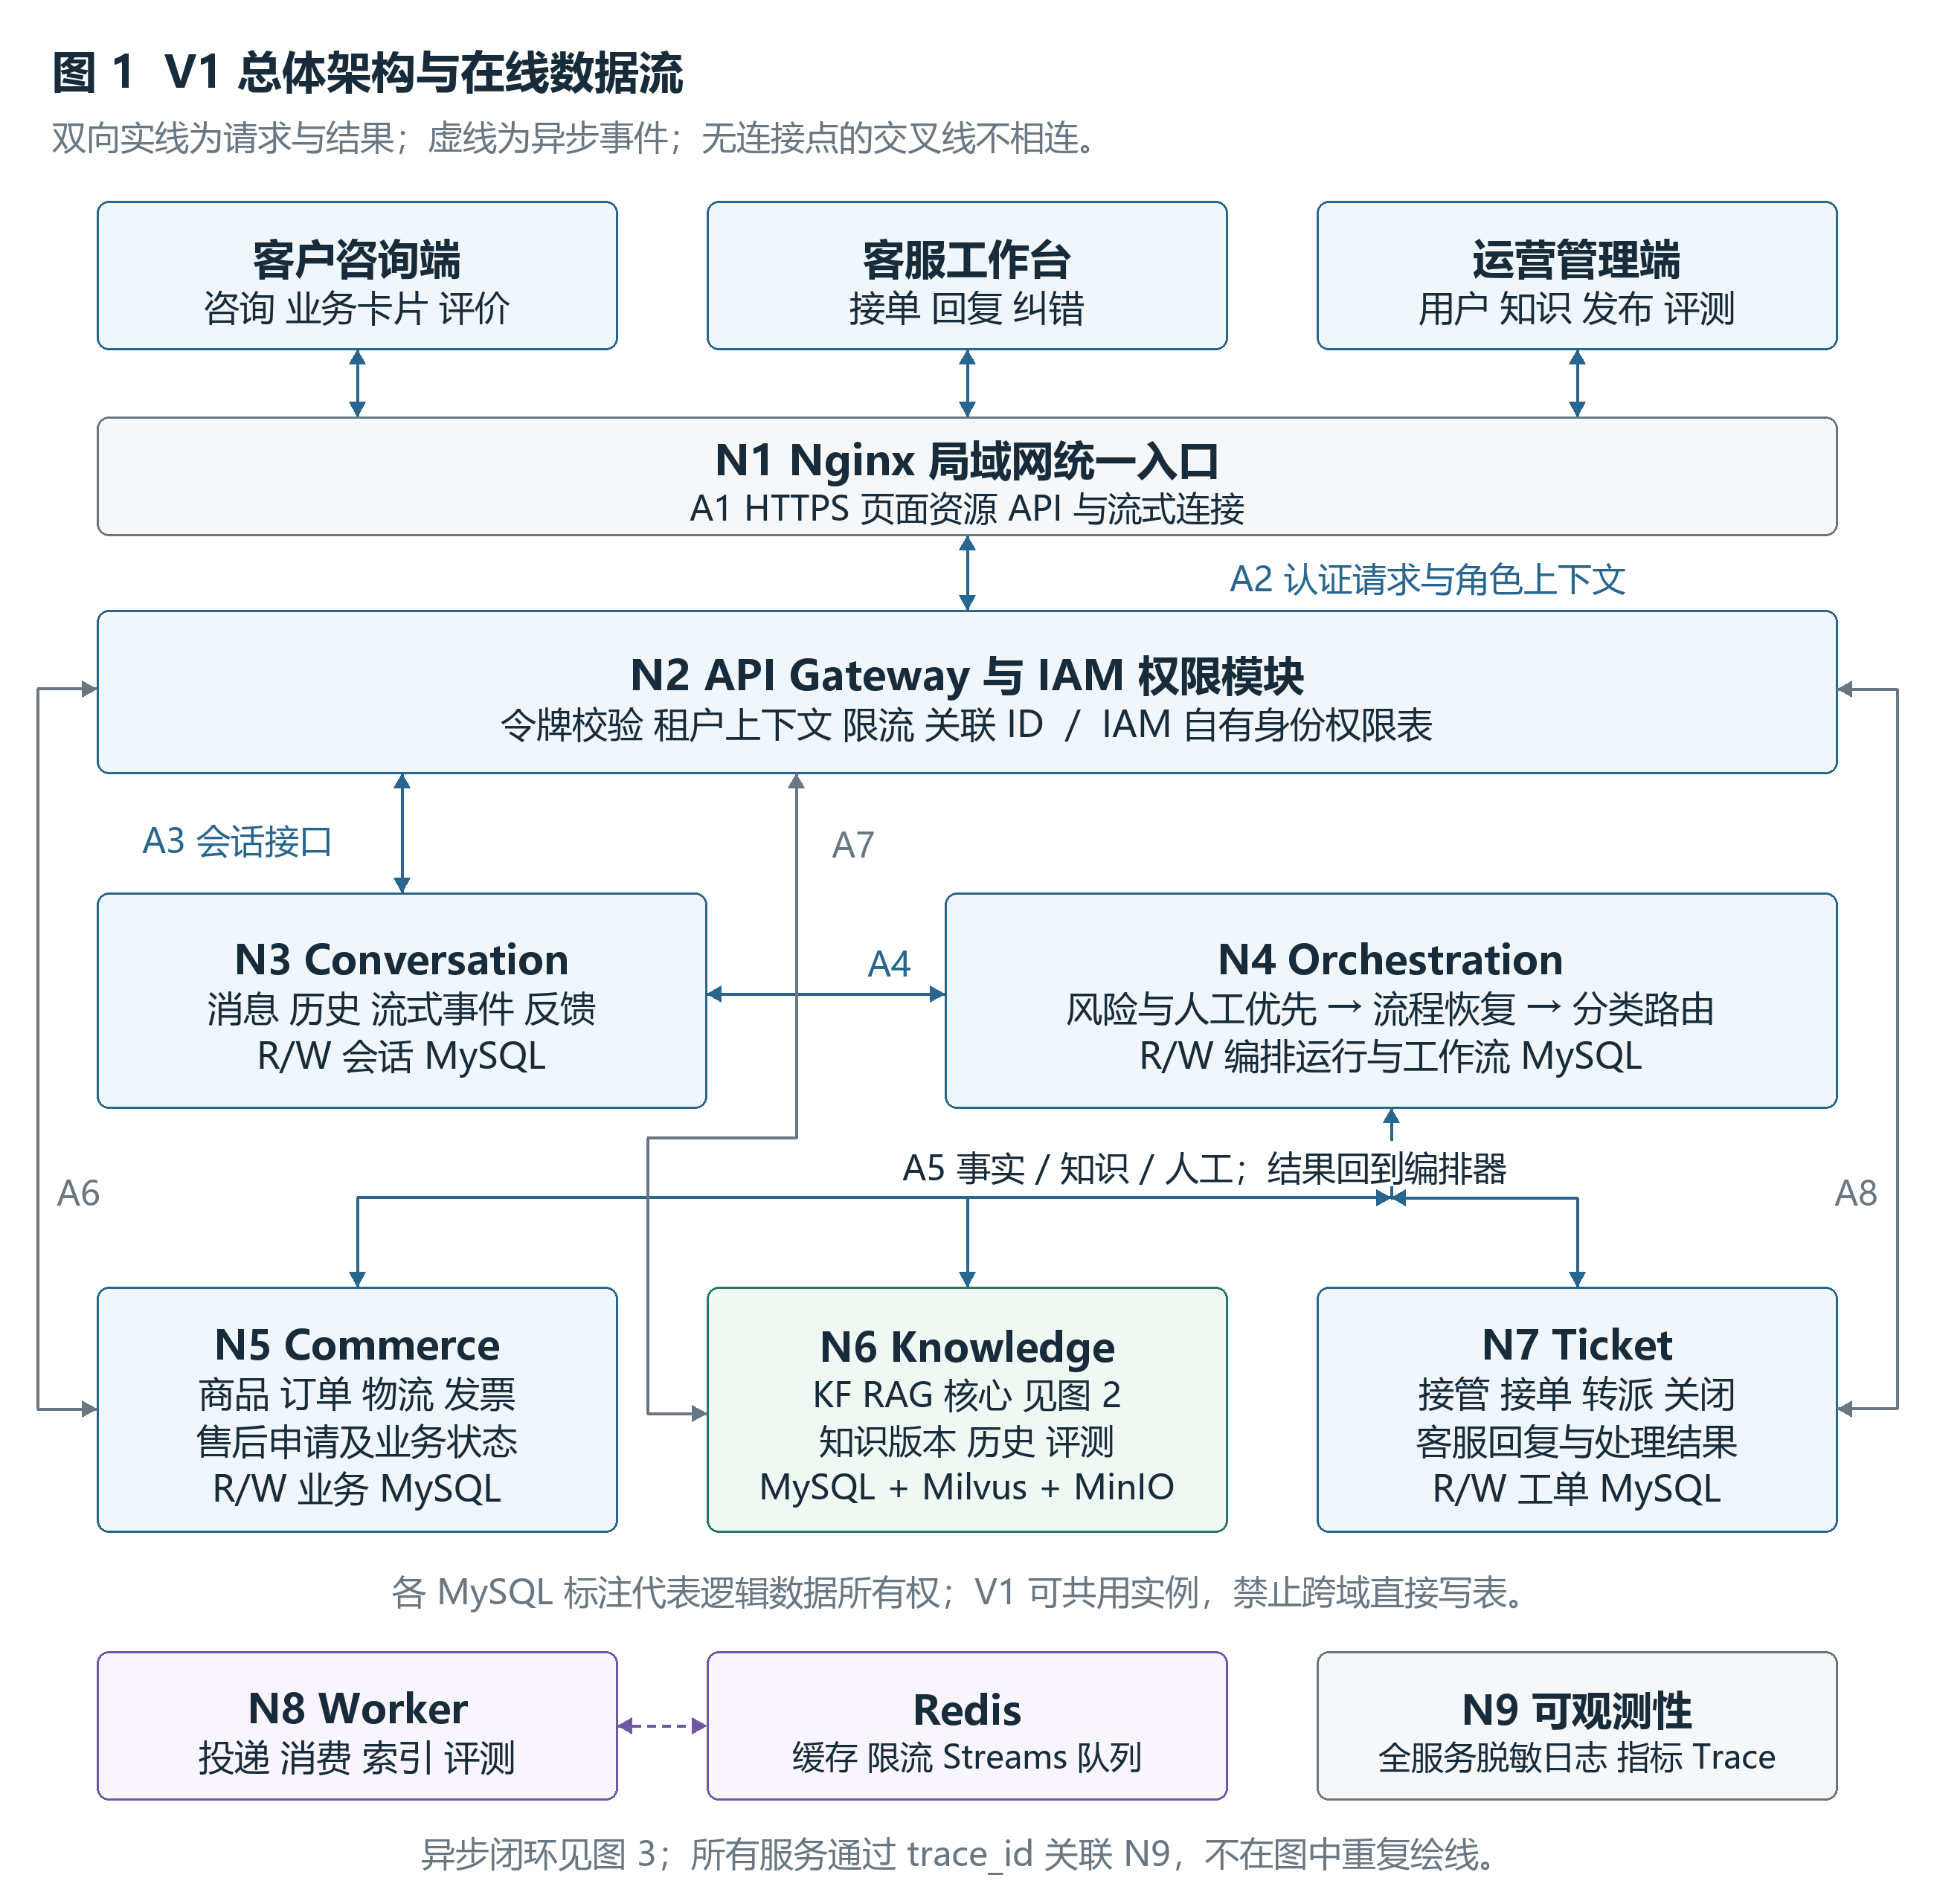
部署建议：Vue 三端 + FastAPI 模块化业务后端；Knowledge 与 Worker 独立运行。PyCharm + Conda 用于开发，Docker Compose 用于局域网部署。只开放 Nginx 入口，内部存储不向浏览器开放。

节点职责与数据交接
所有跨域调用携带服务端验证的 tenant_id、actor_id、request_id 和 trace_id。会话链另带 conversation_id、message_id、run_id；写请求另带幂等键和目标状态版本。
节点 | 输入与处理 | 输出与拥有的数据
N1 入口 | 接收 HTTPS 和流式连接；分发页面与 API。 | 结果回客户端；不保存业务事实。
N2 网关与 IAM | 校验令牌、租户、角色与限流；IAM 为共享权限子模块。 | 可信身份上下文；IAM 拥有用户、租户、角色与权限表。
N3 会话 | A3 幂等保存问题；A4 送历史摘要和流程状态引用给 N4。 | 拥有消息、附件元数据与反馈；附件原件在 MinIO；流式回传 token/end。
N4 编排 | 人工与风险优先；恢复流程、澄清槽位；A5 调用各领域。 | 拥有运行记录、路由决策、工作流实例；返回回复、决策理由和流程状态。
N5 商务 | A5 对话或 A6 页面直达；校验归属与状态。 | 拥有商品、订单、物流、发票和售后表；返回业务事实或申请结果。
N6 知识 | A5 知识问答；A7 管理上传、评测与发布。 | 返回答案、引用、版本；拥有知识 MySQL、MinIO 原文和 Milvus 索引。
N7 工单 | A5 转人工或 A8 客服操作；接单至关闭。 | 拥有工单、内部备注、纠错；客户回复经事件送 N3，内部备注不外发。
N8 Worker | 消费 Outbox/Streams；解析、索引、摘要、评测。 | 调用责任域保存结果；event_id 去重、重试与任务状态回写。
N9 观测 | 接收脱敏日志、耗时、指标与 trace。 | 按 trace_id 查全链路；业务审计由各责任域保存。

返回链路与一致性
A5 结果 → N4 → N3 → Gateway → Nginx → 客户端。N3 落最终消息后才发完成事件；A6/A7/A8 页面操作直接返回所属页面，异步结果通过任务查询或事件更新。
N4 编排状态与 N5 售后状态以 workflow_id、business_id 关联。单域事实与 Outbox 同事务；跨域采用幂等命令、事件确认和对账。ERP、支付、物流的输入经 N5 适配器校验后落库，返回同步状态。
MySQL 为事实源；Redis 为缓存和队列；MinIO 存原文/附件；Milvus 存索引。etcd 仅服务 Milvus 元数据，其内部对象与业务文件隔离。各服务只写自有表。

KF RAG 核心链路与平台边界
按 KF 源码保留 Stage 0 至 7、FAQ 直出与不足证据分支。新平台在知识门面校验作用域，并将平台会话映射到 KF 会话；客户端传入的租户、角色和版本不能直接作为授权依据。
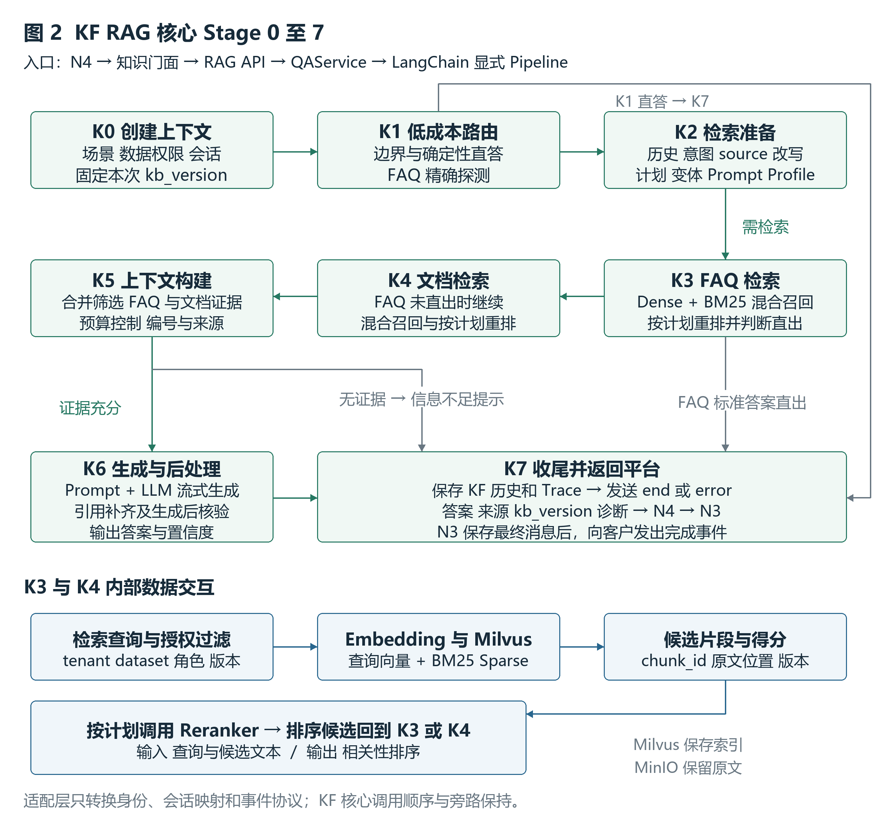
平台业务路由决定查订单、问政策或转人工；KF 内部路由只决定知识回答方式。混合问题由 N4 分别取业务事实与政策证据后组合，金额、库存和状态以 N5 返回值为准。
模型输入只包含必要的脱敏问题、历史和授权证据。Embedding 接收查询或知识片段，Reranker 接收查询与候选，LLM 接收 Prompt 和证据；本地或受控外部模型出口在部署时配置。KF 引用补齐不等于事实已被证明，最终答案仍需评测。

知识入库与数据闭环
闭环验收要能从一次用户评价追溯到原始回答、路由、引用版本和业务结果，再追溯到修订、评测、发布与下一次回答。只有收集聊天日志尚不足以完成闭环。
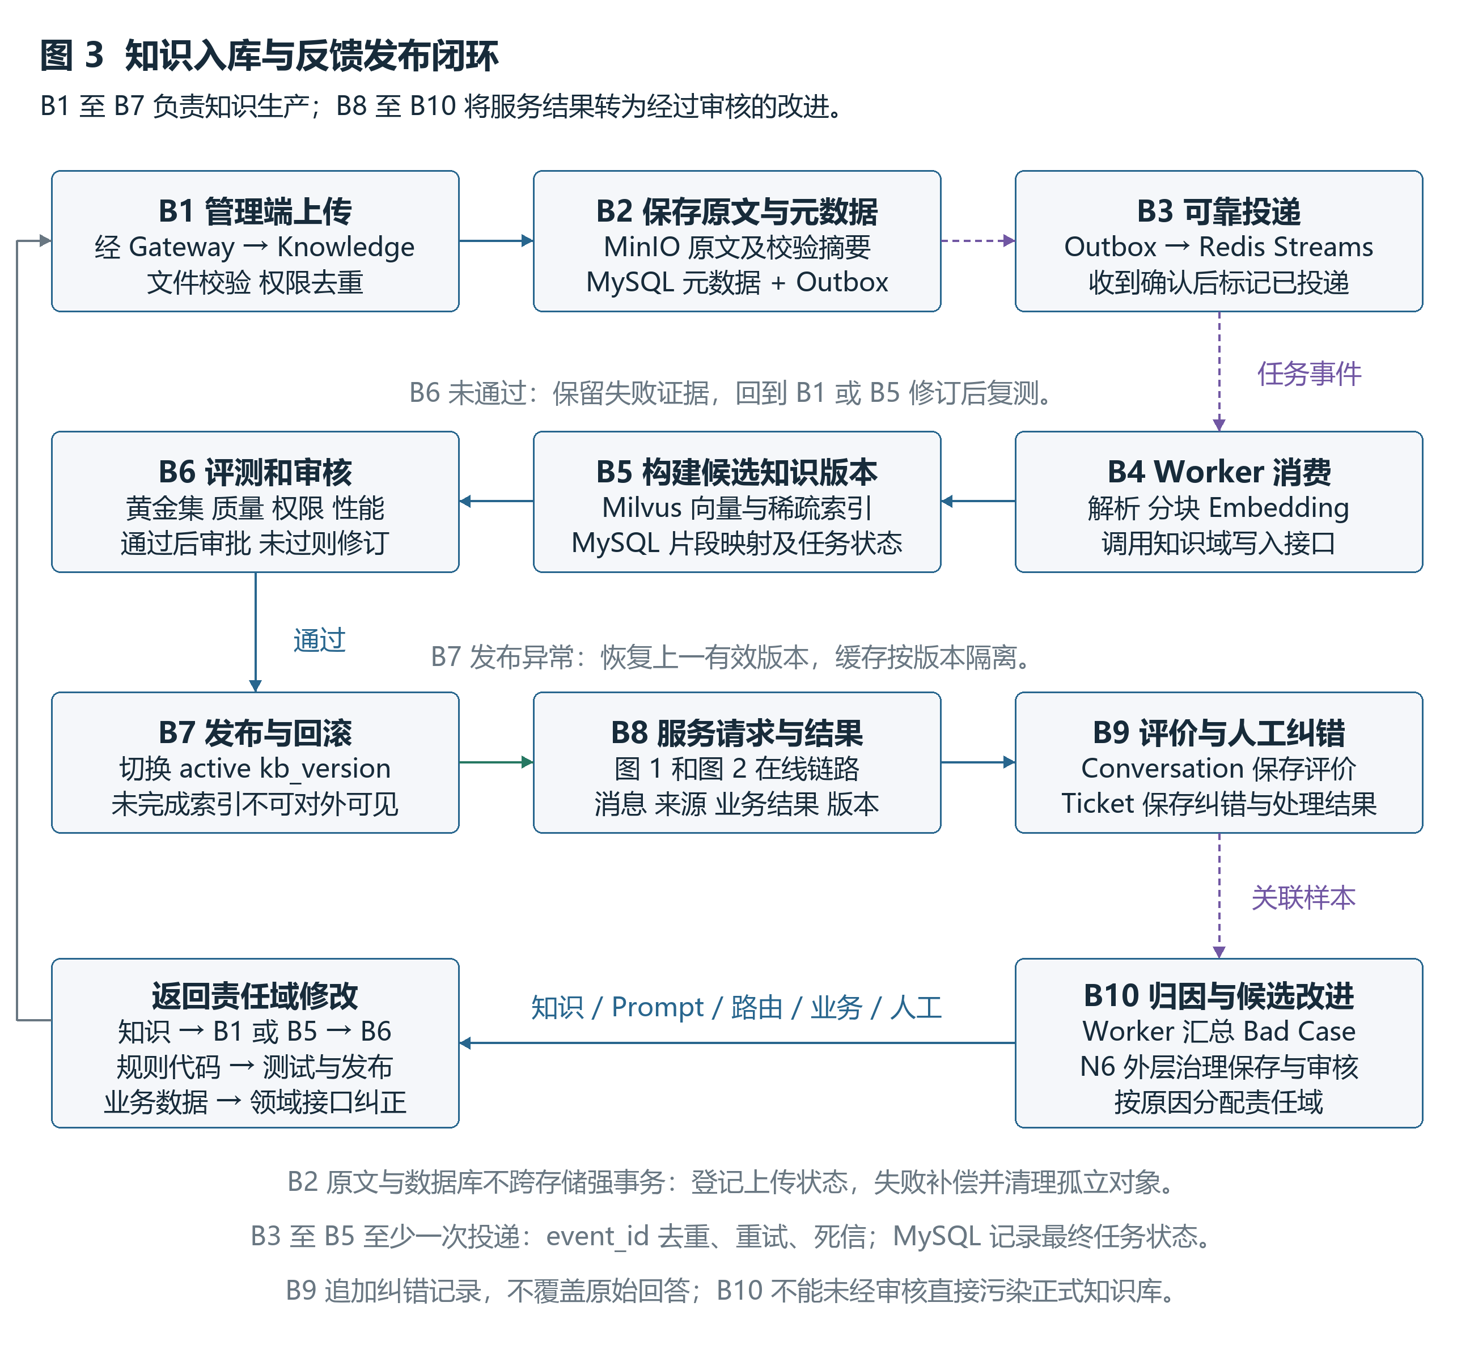
闭环关联字段：tenant_id、conversation_id、message_id、run_id；关联 order_id、after_sales_id、ticket_id、kb_version、document_id、chunk_id、evaluation_run_id 和 release_id。建议 Bad Case 由 N6 外层治理子模块保存，不改 KF 核心；字段和归属由后续契约固定。
删除或撤销授权先更新可见性并过滤查询，再异步清理索引和缓存；引用访问也重新鉴权。每次问答固定一个知识版本，避免中途切换。客户看到的正式会话归 N3，KF 历史只服务知识推理与诊断。

V1 构建顺序与验收重点
阶段 | 构建内容 | 可检查的阶段结果
M00 | 基线、目录、治理、CI | M00.1 至 M00.3 完成；M00.4 CI 待建。
M01 至 M03 | 基础设施、后端契约、身份权限 | 存储可重启恢复，统一接口与审计，三角色越权测试。
M04 至 M08 | 商务事实、会话、状态机与路由 | 查询可追溯，流程可恢复，混合问题可分流。
M09 至 M10 | KF 核心封装、电商知识体系 | 保留核心链路；可入库、引用、评测、发布和回滚。
M11 至 M13 | 售后申请、工单、反馈评测 | 申请确认与人工处理闭环；差评可定位并复测。
M14 至 M16 | 客户、客服、管理三端 | 三类角色通过统一入口完成各自业务。
M17 至 M18 | 故障演练、部署与正式验收 | 局域网端到端通过，备份恢复可演示。

每个子任务依次完成实现、必要测试、注释与文档同步、原子提交和 GitHub 推送，再进入下一任务。V1 完成后才进入 V1.5 检索优化、V2 Agent 和 V3 知识图谱。

业务覆盖与故障结果
需审查的情况 | V1 必须给出的确定结果
售前与事实查询 | 覆盖商品/SKU/活动、订单支付摘要、发票及多包裹物流；标明数据更新时间。
售后与敏感写入 | 退款、退换修、补发、价保和取消申请进入预检、补证、确认、工单；不自动执行资金动作。
转人工与对话中断 | 人工/高风险抢占流程；接管后暂停自动回复；支持取消、改问、信息不足澄清。
重复与并发 | 幂等键防重复单；状态版本防覆盖；event_id 防重复消费。
断流与依赖故障 | 消息保留处理中/失败状态；重连恢复；RAG 无证据或超时提示原因，可查询业务或转人工。
数据库或任务失败 | 事实写入失败不能报成功；任务重试、死信和对账可查；重启后恢复未完流程。
知识隔离与版本 | 跨租户、越权文档和草稿不可见；无证据不编造；新版本失败可回滚。

范围口径：V1 是电商客服业务平台，交易侧以查询、申请和受控流程为主。ERP、支付、物流等经 N5 适配层导入或查询；局域网演示数据须标识来源，真实渠道接入单独验收。
审查依据：仓库 HEAD 55225c9；docs/baseline 的 V1 架构和总控任务清单；docs/architecture/module-boundaries.md；ADR-0001；KF 的 qa_core/application/service.py、pipeline/rag.py、retrieval_steps.py。原始项目与 KF 参考文件保持原样。

